 E-MARKET OTOMASYON PROJESİ

CTNKAYA E-MARKET

**-PROJE SAHİBİ-**  **DERS:** GÖRSEL PROGRAMLAMA

AD-SOYAD: YİĞİT ÇETİNKAYA

NUMARA: 201817017

GitHUB: https://github.com/Ctnn

-UYGULAMADAKİ TEMEL AMAÇLAR-

Uygulamada temel olarak ele almak istediğim şey; sanallaşan bu dünyada neredeyse her şeyin internet üzerinden sipariş edilmesi nedeniyle temel gıda ihtiyacınında bu şekilde karşılanmak istenmesiydi.Gerek kullanıcı tarafında gerek de yetkili kişiler tarafından kullanılan bu uygulamanın en basit ve en şık şekilde sunulmasını amaçlayarak bu projeye adım attım.

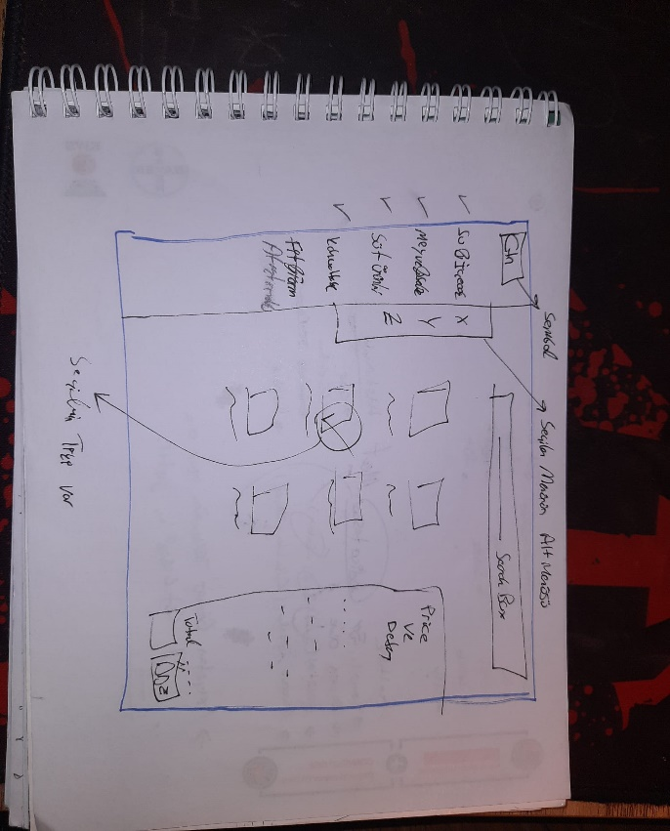

-UYGULAMA TASARIMI-

Uygulama için bir framework arayışına geçtim ve en uygunun GUNA Framework’u olduğunu karar verdim. Çünkü GUNA sayesinde çeşitli kontrolleri tek bir tool ile yapabiliyordum.Ve çeşitli özelleştirmeleri vardı.Yapacağım framework’u belirledikten sonra kendime bir şablon belirleyerek tasarım aşamasını kolaylaştırmak istedim.Yandaki çizimi yaparak taslak bir plan oluşturdum ve algoritmamı hayata geçirmeye bir adım daha yaklaştım.

-KULLANILAN VERİ TABANI-

Çeşitli mekanlarda kod yazdığım için priz sıkıntısı çekebiliyordum o yüzden enerji maaliyetinin az olmasını sağlayarak Access Veritabanının doğru seçenek olduğunu karar verdim.SQL sistemlerinin arasında yavaş kalsada işlemlerin hızlı ve anlaşılır bir şekilde gerçekleşmesini sağlıyordu.O yüzden tasarımımı yaptıktan sonra database’imin şemasını oluşturarak gerekli aşamaları kategorize ettim.

Tablolar arasındaki bağlantıyı da çok rahat kurabiliyordum yukarıdaki tabloyu gösterecek olursak; userID’yi kullanarak bir kişiye ait olan bilgileri çok rahat çekebiliyor ve kullanabiliyordum.Diğer tablolarım içinde bu işlemler geçerliydi.

Yukarıdaki ekran alıntısında gösterildiği üzere işlemlerimi kod kalabalığı olmadan halledebiliyordum. Ayrı class’larda yer alan kodlarımla beraber kod tekrarına izin vermeyerek hızlı bir kullanım sundum.Aynı şekilde aşağıda yer alan çıktıda ise class’tan ürettiğim bilgileri harmanlayarak ve useracontrol’e aktararak dinamik olarak ekleme yapmayı sağladım.

-UYGULAMA GİRİŞİNİ HAYATA GEÇİRME

Hayattaki çoğu konuda ilk izlenimin çok önemli olduğunu düşünüyorum o yüzden giriş sayfalarımda bu konuya özen gösterdim. Kullanıcının ilgisini çekebilecek tasarımlar yaparak aralarından en iyisini seçtim.Sonrasında bunu hayata geçirerek projeme yansıttım.

Yukarıdaki panelle kullanıcının yetki girişini seçmesini sağlayarak ona özel olan panele geçmesini hızlı bir şekilde sağladım.

Giriş ekranında ise MetaVerse tasarımlarını andıran bir çalışma gerçekleştirdim,uygulamamın renk skalasına uyan bu tasarımda kullanıcının dikkatini çekmeyi amaçladım.Ve sadeliği ön planda tuttuğum için solda “Giriş” ve “Kayıt” alanlarını 2 farklı ShadowPanel’in içine alarak bu nesnelerin görünürlükleriyle oynayarak hızlı bir geçiş sağladım. Farklı bir form olmaksızın işleyen bu tasarımda belleği de yormadan işlemlerimi gerçekleştirdim.

-KULLANICI TASARIMINI HAYATA GEÇİRME-

Ilk önce istediğim şeyleri hızlı ve az maaliyetle yapabilmek için gerekli olan nesne yapısını buldum.UserControl nesnesi sayesinde 1 kere oluşturulan tasarım üzerinden işlemler gerçekleştirilerek çoğaltmamı sağlıyordu.Bu sayede sepete ekleyip çıkarmamda çok pratik bir yol izlediğini söyleyebilirim.

Projemde 2 adet UserControl kullandım soldaki ve sağdaki olarak ayırabilirim bunları. İlk olarak veri tabanımdan çektiğim verilerle soldakini şekillendiriyorum sonrasında ise seçim işlemini sağlayıp bu verileri sağdaki UserControl’üme aktararak kolay bir şekilde sepetimi onaylayıp işlemimi bitirebiliyorum.Gerekli kategoriye ait bilgileri veri tabanından çektikten sonra projem yandaki halini almaktadır.

Aynı şekilde kullanıcının istediği bütün panellere doğrudan erişim sağlamak için düzenlenlediğim anasayfamda basit bir yapı tutmayı amaçladım.Giriş yaptıktan sonra ismi ile hitap etmesini ve cinsiyetine uygun emoji’nin onu karşılamasını sağlayarak kullanıcının uygulama üzerinde pozitif bir etki sağlamasını amaçladım.

Satın alma geçmişini de görüntülemesini sağlayarak alışveriş takibini yapabilir ve bu alışveriş yapılırken hangi bilgilerini kullandığını aktif olarak görebilmektedir.

Gerekli bilgilerinin kayıdı için de aşağıdaki form tasarımlarını kullanarak gerçekleştirdim.

-YETKİLİ PANEL TASARIMINI HAYATA GEÇİRME-

Uygulamanın hem kullanıcı hem de yetkili kişiler tarafından anlaşılır ve kolay bir kullanım sağlamasını amaçladığımı belirtmiştim, bu ilkeye bağlı kalarak da yetkili panelini minimum düzeyde basit tutmayı amaçladım.

3 durumdan oluşan bu panelde bütün durumları kontrol etmesini sağlayan bir tasarım gerçekleştirdim.

Seçili olan verilerin güncellenmesinde veya silinmesinde sadece tek bir tık yeterlidir. Yetkili kişi tablodaki veriye tıklayarak üstünde değişiklik yaparak sonrasında bu güncellemeleri onaylarak işlemini bitirebilmektedir.

Ürünlerin yer aldığı formda ise yetkili kişi bütün detaylarıyla beraber ürünleri kategorisine göre sıralandırarak görebilmekte ve diğer formlarda olduğu gibi güncelleme ve slime işlemlerini gerçekleştirebilmektedir.

Bir ürün eklemek istediğinde ise veri tabanına doğrudan erişim sağlayarak resim ile birlikte ürün kayıdını yapabilir.

-GİTHUB-

Projemi oluşturur oluşturmaz github’ımda bir repositories açarak bütün adımlarımı sırasıyla güncellemeye başladım. Bu sayede bir hatam olursa geri dönebilirdim. Bu konunun dışında farklı bir geliştirici projemden yararlanmak isterse onun içinde bir yol gösterici niteleğinde olucaktı.

Açıklamalarımın ingilizce olmasının sebebi ise çeşitli firmalarla iletişime geçtiğim zaman yabancı uyruklu olan firmaların github linkimi incelediklerinde daha anlaşılır kılınmasını sağlamaya çalışmamdan kaynaklıdır.Projeyi kodlarını tamamen türkçe söz dizimleriyle ifade ettiğimi söyleyebilirim.

-RAPOR SONU DEĞERLENDİRMESİ-

Projemin genel olarak bir değerlendirmesini yapmam gerekirse; karmaşık kodlardan kaçarak spaghetti kod görünüşden minimum şekilde kaçmayı çalıştığımı söyleyebilirim. Gerek kullandığım metotlar gerek de tekrarlı olarak kullandığım kod satırları için ayrı bir sayfa açarak oradan çekmeyi sağladım. Metotların kullanımında overload’ı da kullanarak güzel bir kod okunuşu sunduğumu düşünüyorum.Tasarım anlamıylada uygulamanın kendi çağını yakaladığını ve güncel bir tasarıma sahip olduğunu düşünüyorum.

Projeyi yaparken çeşitli hatalar ve sorunlarla da karşılaşdım fakat üstüne giderek sorunu çözmeyi ve daha da iyisini yapmayı başardım. Gelecekte projeme dönüp baktığım zaman yaptığım projeden pişman olmadığımı ve emeğimin boşa gitmediğini rahatlıkla görebileceğim.